27 august 2018
RAPORT ZILNIC

Calificativ:  NEUTRU | Dosar penal pentru distrugere | ProTv-19:33  2min 50s  Digi24-19:17  2min 18s
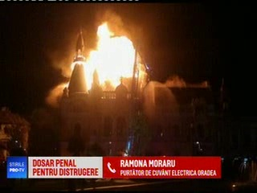 | O anchetă are loc la Oradea după ce clădirea Palatului Episcopal a ars sâmbătă seara. Oficialii merg pe ipoteza unui scurtcircuit, dar nu exclud şi o mână criminală. Vecinii spun că strada are mereu probleme cu energia electrică, iar toată săptămâna iluminatul stradal nu a funcţionat. Purtătorul de cuvânt al Electrica Oradea a declarat că nu rezultă că ar fi vreo culpă a Electrica în izbucnirea incendiului.

